Toolbox Talk: Excavación en Virginia: Cómo cavar sin dramas
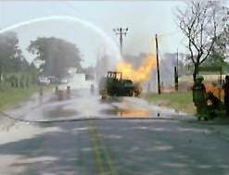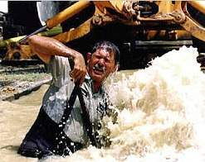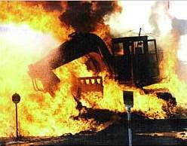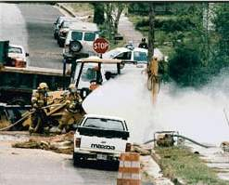
Todos hemos visto esas películas donde el héroe tiene que cortar el cable rojo o el azul para salvar el día. Bueno, aquí en el sitio de excavación, golpear cualquier cable (o tubería) no te convierte en héroe, por lo general, solo te convierte en la estrella de un espectáculo de fuegos artificiales muy caro, muy ruidoso y muy peligroso.
Como estamos operando en Virginia, no solo seguimos "buenas ideas" generales, sino que seguimos leyes estatales específicas. En la ciudad, en los suburbios o incluso en medio de la nada, existe una alta probabilidad de que una línea de servicios públicos aceche justo debajo de tu pala. Golpear una no solo arruina el maratón de Netflix de todos; puede ser un error fatal.

Para evitar que todos nos hagamos "famosos en internet" por volar una manzana entera, repasemos cómo excavar sin dramas.

1. LLAMA AL 811: ¡No es solo una sugerencia, es la ley!

En Virginia, nunca se trata de "simplemente cavar".
- La llamada: Debemos contactar al Centro de Notificación de Llamada Única de Virginia (VA 811) antes de que comience cualquier excavación.
- La espera: Según la ley estatal de Virginia, se debe proporcionar un tiempo de aviso específico para que se marquen los servicios públicos.
- El plazo: Por lo general, esto significa permitir al menos tres días hábiles, excluyendo fines de semana y feriados, para que la gente de "Miss Utility" venga a hacer lo suyo.
- La prueba: Debes confirmar que todos los servicios públicos han sido marcados (busca banderas, pintura o estacas) antes de siquiera pensar en encender ese motor.

2. Respetar la "Zona de Tolerancia" de Virginia

Piensa en la "zona de tolerancia" como la burbuja personal de una línea de servicio público.
- La distancia: Aunque varía según el estado, la expectativa estándar en Virginia es de 24 pulgadas a cada lado de la línea marcada.
- Solo a mano: Dentro de esta zona, pon la retroexcavadora en "park". Debes localizar los servicios públicos cavando a mano o utilizando otros métodos no destructivos aprobados por la Persona Competente.

3. Apoya y reduce la velocidad

- La línea colgante: Si expones un servicio público, no lo dejes colgando como un diente flojo. Debe ser apoyado para que no colapse bajo su propio peso.
- El toque suave: Al usar herramientas manuales cerca de una línea, el objetivo es ir "lento y con cuidado". Palear de forma agresiva es una excelente manera de ganarse un viaje a casa temprano (y sin pago).

4. Delata tus errores (y los de otros)

- Reporta todos los rasguños: Si golpeas una línea, aunque solo parezca un pequeño rasguño, infórmalo a tu supervisor o a la Persona Competente de inmediato.
- El peligro de "esperar a ver qué pasa": El daño que no se reporta puede corroerse o romperse más tarde, convirtiendo un pequeño error en un desastre mayor. Esto también se aplica a cualquier daño antiguo que encuentres de cuadrillas anteriores.

5. Relleno: No aplastes la tubería

- El aterrizaje suave: Nunca descargues una carga masiva de tierra de relleno directamente sobre una línea de servicio público que no tenga apoyo.
- La técnica: Primero, compacta firmemente la tierra debajo del servicio público para crear una cama estable, luego coloca y compacta cuidadosamente la tierra por encima.

En resumen: En caso de duda, no te limites a "adivinar y cavar". Si no estás seguro del procedimiento o de una marca específica, pregúntale a tu supervisor. Es mejor hacer una pregunta "tonta" que explicarle a la ciudad por qué no tienen luz durante las próximas seis horas.

